図形の描画①

・前準備
import java.applet.*;
import java.awt.*;
extends Applet

・座標について
O
x

画面全体で、横1024、縦768
y

・□、○、直線
四角形 g.drawRect(x, y, w, h); 左上が(x,y)、幅w、高さh
楕円 g.drawOval(x, y, w, h);
直線 g.drawLine(x1, y1, x2, y2); (x1,y1)と(x2,y2)を結ぶ
(x, y)
w
h
(x1, y1)
(x2, y2)

・■、●（塗りつぶし）
四角形 g.fillRect(x, y, w, h);
楕円 g.fillOval(x, y, w, h);

B01_zukei1.javaを作って、次の通りに書いて実行してみよう。

import java.applet.*;
import java.awt.*;

public class B01_zukei1 extends Applet{
public void paint(Graphics g){
g.drawRect(10, 10, 80, 30);
g.drawLine(10, 40, 10, 160);
g.fillOval(15, 15, 20, 20);
g.drawOval(40, 15, 20, 20);
g.drawOval(65, 15, 20, 20);
}
}

・どの文がどの図形を書いているのか考えてみましょう
・適当に値を変えてみましょう
図形の描画②

・色をつける
g.setColor(Color.blue);
g.setColor(new Color(0, 0, 255)); 三つの数は、赤、緑、青の強さを表す

黒 Color.black (0, 0, 0)
白 Color.white (255, 255, 255)
赤 Color.red (255, 0, 0)
緑 Color.green (0, 255, 0)
青 Color.blue (0, 0, 255)
黄 Color.yellow (255, 255, 0)
水 Color.cyan (0, 255, 255);
桃 Color.magenta (255, 0, 255);

次にsetColorを実行するまで、すべての図形がこの色になる。

・文字列を表示する
g.drawString(“文字列”, x, y); 左下が(x,y)になる。
文字列
(x, y)

B02_zukei2.javaを作って、次の通りに書いて実行してみよう。

import java.awt.*;
import java.applet.*;

public class B02_zukei2 extends Applet{
public void paint(Graphics g){
g.setColor(Color.blue);
g.fillRect(0, 0, 160, 320);
g.setColor(Color.white);
g.fillRect(160, 0, 160, 320);
g.setColor(new Color(255,0,0)); //赤色
g.fillRect(320, 0, 160, 320);

g.setColor(new Color(0,0,0)); //黒色
g.drawString("フランス", 220, 360);
}
}

・日本の国旗も書いてみましょう
・さっきの信号に色をつけてみましょう

図形の練習

B03_zukei3.javaを作って、次のような九九の表を書いてみよう。

import java.awt.*;
import java.applet.*;

public class B03_zukei3 extends Applet{
public void paint(Graphics g){
for(int i=0;i<10;i++){
for(int j=0;j<10;j++){
g.drawString(Integer.toString(i*j), 20+i*20, 20+j*20);
}
}
for(int i=0;i<11;i++){
g.drawLine(18,5+i*20,218,5+i*20); //縦線
g.drawLine(18+i*20,5,18+i*20,205); //横線
}
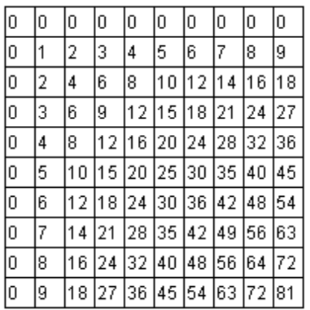
}
}

B04_zukei4.javaを作って、次のような市松模様を書いてみよう。
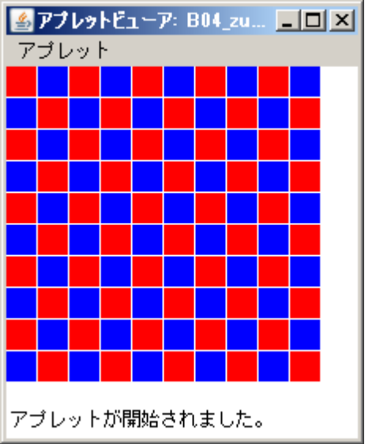
ヒント：if((i+j)%2 == 0)をどこかで使うと書きやすい。
ボタン

・ボタンの用意
変数名を決める Button b;
画面に表示する名前を決める b = new Button(“name”);
押したときに反応するようにする b.addActionListener(this);
表示させる add(b);
→nameと書かれたボタンが作られる

・ボタンを押した時の処理
public void actionPerformed(ActionEvent e){
if(e.getSource() == b){
処理
}
}

B05_button1.javaを作って、次の通りに書いて実行してみよう。

import java.awt.*;
import java.applet.*;
import java.awt.event.*;

public class B05_button1 extends Applet implements ActionListener{
Button up,down;
int c = 0;

public void init(){ //プログラムが開始されるときに一回だけ行われる処理
up = new Button("+1");
down = new Button("-1");
up.addActionListener(this);
down.addActionListener(this);
add(up);
add(down);
}

public void paint(Graphics g){ //絵をかく処理
g.drawString(Integer.toString(c),30,30);
}

public void actionPerformed(ActionEvent e){ //ボタンが押された時の処理
if(e.getSource() == up){ //押されたボタンがupのとき
c++;
}else if(e.getSource() == down){ //押されたボタンがdownのとき
c--;
}
repaint(); //画面を一回消して、paintを再実行する
}
}
ボタンの練習

使い方に慣れましょう。

B06_button2.javaを作って、次のようなアプレットを書いてみよう。

resetボタンを押すと、四角形の色がランダムに変わり、そのときのRGB値（g.setColor(new Color(7,133,118));としたときRGB値は(7,133,118))を表示する。
四角形の大きさとか文字の場所とかは適当でいいです。

ヒント： (int)(Math.random()*256) を使う

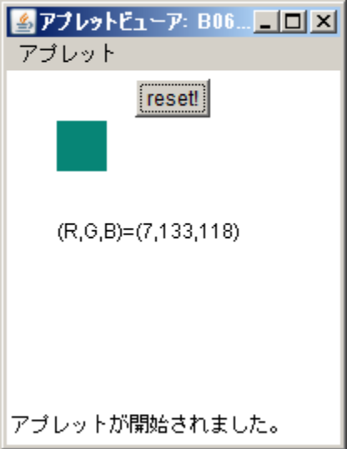

テキストフィールド

・テキストフィールドの用意
変数名を決める TextField tf;
最初から書かれている値と幅を決める tf = new TextField(“123”,3);
表示させる add(tf);
→こうすると、横幅が日本語3文字分で、123と書かれたのが出来る

・入力された文字を読み込む
文字のとき String s = tf.getText();
整数のとき int x = Integer.parseInt(tf.getText());
（Stringをintに変換している）
小数のとき double d = Double.parseDouble(tf.getText());
（Stringをdoubleに変換している）

B07_textfield.javaを作って、次の通りに書いて実行してみよう。

import java.awt.*;
import java.applet.*;
import java.awt.event.*;

public class B07_textfield1 extends Applet implements ActionListener{
Button keisan;
TextField tx,ty;

public void init(){ //プログラムが開始されるときに一回だけ行われる処理
tx = new TextField("1",3); //幅が3文字で、最初から1が書かれている
add(tx);
ty = new TextField("1",3);
add(ty);
keisan = new Button("計算");
keisan.addActionListener(this);
add(keisan);
}

public void paint(Graphics g){ //絵をかく処理
int x = Integer.parseInt(tx.getText());
int y = Integer.parseInt(ty.getText());
g.drawString(Integer.toString(x*y), 70, 70);
}

public void actionPerformed(ActionEvent e) { //ボタンが押された時の処理
repaint(); //画面を一回消して、paintを再実行する
}
}

・もう一個テキストフィールドを追加して、3つの数の掛け算をするようにしてみよう

マウス操作①

・マウスを押したときに反応するプログラムを書く
意思表示 implements MouseListener
マウスに反応するようにする addMouseListener(this);
マウスが押された時の反応を決定する
public void mousePressed(MouseEvent e)

・マウスの位置を調べる
x座標 e.getX();
y座標 e.getY();

B08_mouse1.javaを作って、次の通りに書いて実行してみよう。

import java.awt.*;
import java.applet.*;
import java.awt.event.*;

public class B08_mouse1 extends Applet implements MouseListener{
int x=100;
int y=100;

public void init(){ //プログラムが開始されるときに一回だけ行われる処理
addMouseListener(this);
}

public void paint(Graphics g){ //絵をかく処理
g.drawLine(0, y, 200, y);
g.drawLine(x, 0, x, 200);
g.drawString(Integer.toString(x) + "," + Integer.toString(y),x,y);
//ここでの＋記号は特殊で、文字列をつなげているだけで、数字の足し算ではない
}

public void mousePressed(MouseEvent e) { //マウスが押されたとき
x=e.getX(); //マウスのx座標（左端からの距離）を変数xに代入
y=e.getY(); //マウスのy座標（上端からの距離）を変数yに代入
repaint(); //画面を一回消して、paintを再実行する
}

public void mouseClicked(MouseEvent e) { //マウスが押して離されたとき
}
public void mouseEntered(MouseEvent e) { //マウスが画面内に入ったとき
}
public void mouseExited(MouseEvent e) { //マウスが画面外に出たとき
}
public void mouseReleased(MouseEvent e) { //マウスが離されたとき
}
//この４つのメソッドは中身がないが、書かないとエラーになる。めんどくさいね。
}

マウス操作②

・マウスの動きに反応するプログラムを書く
意思表示 implements MouseMotionListener
マウスに反応するようにする addMouseMotionListener(this);
マウスが動いた時の反応を決定する
public void mouseMoved(MouseEvent e)

・マウスの位置を調べる
x座標 e.getX();
y座標 e.getY();

B09_mouse2.javaを作って、次の通りに書いて実行してみよう。

import java.awt.*;
import java.applet.*;
import java.awt.event.*;

public class B09_mouse2 extends Applet implements MouseMotionListener{
int x = 100;
int y = 100;

public void init(){
addMouseMotionListener(this);
}

public void paint(Graphics g){
g.drawOval(x-10, y-10, 20, 20);
}

public void mouseMoved(MouseEvent e) {
x = e.getX();
y = e.getY();
repaint();
}

public void mouseDragged(MouseEvent e) {
}
//このメソッドは中身がないが、書かないとエラーになる。めんどくさい。
}

・マウスボタンを押すと○を置く（それ以上動かないようにする）ようにできますか？
implements MouseMotionListenerの部分を、
implements MouseListener,MouseMotionListenerに書き換える必要があります。

ヒント：マウスボタンが押されたかどうかを記録する変数を作りましょう。

マウス操作の練習①

B10_mouse3.javaを作って、次のようなアプレットを作ってみよう。
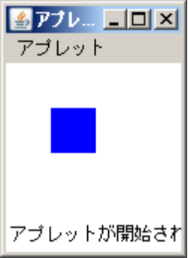
四角形の中でマウスを押すと、四角形の色が変わる。
青だったら赤に、赤だったら青に変わるようにする。
四角形の場所は適当で良い。

import java.awt.*;
import java.applet.*;
import java.awt.event.*;

public class B10_mouse3 extends Applet implements MouseListener{
int c=0;

public void init(){
addMouseListener(this);
}

public void paint(Graphics g){
if(c==0){
g.setColor(Color.blue);
}else if(c==1){
g.setColor(Color.red);
}
g.fillRect(30, 30, 30, 30);
}

public void mousePressed(MouseEvent e) {
int x=e.getX();
int y=e.getY();
if(30<=x && x<=60 && 30<=y && y<=60){
if(c==0){
変数cの値をうまく書き換える
c=1;
}else{
c=0;
}
}
repaint();
}

public void mouseClicked(MouseEvent e) {
}
public void mouseEntered(MouseEvent e) {
}
public void mouseExited(MouseEvent e) {
}
public void mouseReleased(MouseEvent e) {
}
}

マウス操作の練習②

B11_mouse4.javaを作って、次のようなアプレットを作ってみよう。

簡単なお絵かきソフトを作ってみる。
20*20のマス目を表示する。白マスの上でマウスを押すと青になり、青マスの上 でマウスを押すと白に戻るようにする。
黒い線は余裕があったら引いてください。

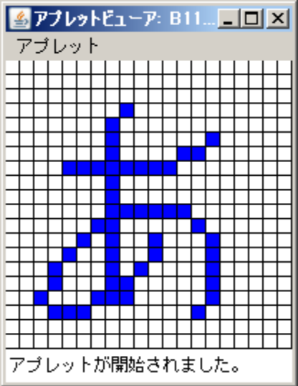
方針
前の問題の四角形を20*20に並べたい。
たとえばint c;は配列の
int[][] c = new int[20][20];
にすると良さそう。

